Адрес Единого центра сопровождения участников СВО и членов их семей:  г. Иркутск, ул. Софьи Перовской,  30/1 (3 этаж).  Телефон: 8 800 201 38 01.  E-mail: centr.38@mail.ru  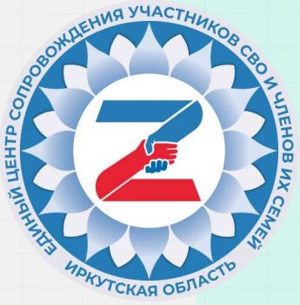  Социальные сети Единого центра сопровождения участников СВО и членов их семей  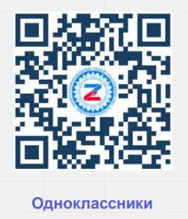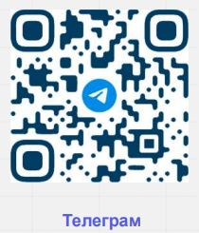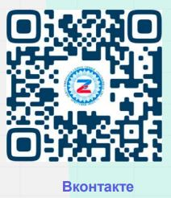
  Мы в VK
  https://vk.com/public217507436
  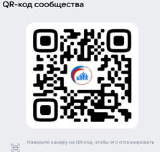
  Мы в OK
  https://ok.ru/ktssongoro
  Официальный сайт
  https://kcson-zima.irk.socinfo.ru/SWO
  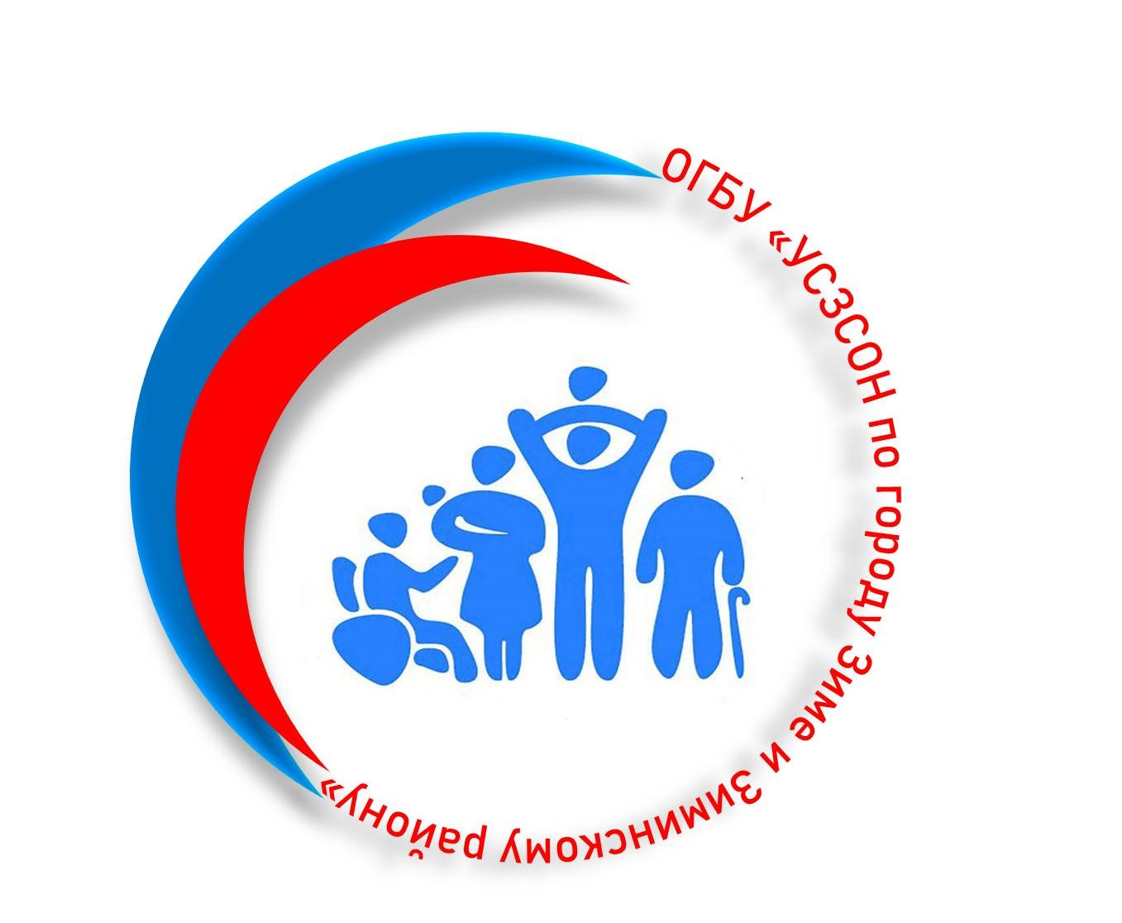 |  | Министерство социального развития, опеки и попечительства Иркутской области ОГБУ «УСЗСОН по г. Зиме и Зиминскому р-ну»  Г. Зима, мкр-н Ангарский, д. 42, Каб. 6 Отдел по работе с участниками СВО и членами их семей с 9:00 до 18:00,  обед с 13:00 до 14:00  Тел.: 8(39554)3-27-03
  
  ЖИЛИЩНЫЕ МЕРЫ СОЦИАЛЬНОЙ ПОДДЕРЖКИ ДЛЯ УЧАСТНИКОВ СВО И ЧЛЕНОВ ИХ СЕМЕЙ В ИРКУТСКОЙ ОБЛАСТИ
  Министерство социального развития, опеки и попечительства Иркутской области ОГБУ «УСЗСОН по г. Зиме и Зиминскому р-ну»
    - Областное государственное бюджетное учреждение «Управление социальной защиты и социального обслуживания населения по городу Зиме и Зиминскому району»

Какими жилищными мерами социальной поддержки могут воспользоваться участники СВО и члены их семей в Иркутской области?  Бесплатное предоставление земельных участков в собственность участникам СВО или членам семьи погибшего военнослужащего.  Для кого: для ветеранов боевых действий, удостоенных звания Героя Российской Федерации за заслуги, проявленные в ходе участия в СВО, а также для семей погибших военнослужащих.  Куда обращаться: Министерство имущественных отношений.  Адрес: г. Иркутск, ул. Карла Либкнехта,  д. 47  Телефон: 8(3952)25-98-00, 8(3952)29-43-19  Единовременная социальная выплата на полное или частичное погашение обязательств по ипотечному жилищному кредиту (займу).  Для кого: для участников СВО, получивших в ходе специальной военной операции увечье (ранение, травму, контузию) или заболевание, повлекшее за собой установление инвалидности II или III группы.  Куда обращаться: Министерство строительства Иркутской области  Адрес: г. Иркутск, ул. Красных Мадьяр,  д. 41.  Телефон: 8(3952)70-72-91, 8(3952)70-72-67 |  |  |   На территории Иркутской области действуют жилищные меры социальной поддержки для участников СВО и членов их семей, утвержденные Распоряжением Губернатора Иркутской области от 8 ноября 2022 г. N 338-р «Об утверждении Перечня мер социальной поддержки, предоставляемых на территории Иркутской области участникам специальной военной операции, проводимой с 24 февраля 2022 года, и членам их семей».  Предоставление социальной выплаты на приобретение жилого помещения.  Для кого: для лиц, из числа детей-сирот и детей, оставшихся без попечения родителей, достигших возраста 23 лет, принимающих (принимавших) участие в СВО.  Преимущественное право на обеспечение жилыми помещениями в Иркутской области.  Для кого: для лиц из числа детей-сирот и детей, оставшихся без попечения родителей, принимавших участие в СВО.  Куда обращаться: Органы опеки и попечительства по месту жительства. Министерство имущественных отношений.  Адрес: г. Иркутск, ул. Карла Либкнехта, д. 47  Телефон: 8(3952)25-98-00, 8(3952)29-43-19 |  |  | Предоставление ипотечного жилищного кредита с процентной ставкой, пониженной на 3% от процента ставки, установленной кредитными организациями.  Для кого: для участников СВО, имеющих статус ветеранов боевых действий и членов семей погибших (умерших) ветеранов боевых действий.  Куда обращаться: Министерство строительства Иркутской области  Адрес: г. Иркутск, ул. Красных Мадьяр,  д. 41.  Телефон: 893952)70-72-91, 8(3952)70-72-67  Необходимые документы:  - Документ, удостоверяющий личность;  - Документ, удостоверяющий личность представителя гражданина (в случае если заявление подается представителем гражданина);  - Документ, подтверждающий полномочия представителя гражданина (в случае если заявление подается представителем гражданина);  - Документы, подтверждающие регистрацию по месту жительства (месту пребывания) на территории Иркутской области военнослужащего, или решение суда об установлении факта постоянного или преимущественного проживания на территории Иркутской области;  - Документ, подтверждающий участие в специальной военной операции;  - Удостоверение ветерана боевых действий.

